Búsqueda en GitHub:

El sistema de búsqueda integrado en GitHub nos permite buscar y encontrar proyectos subidos por cualquier usuario de acuerdo nuestras necesidades.

Este sistema, aparte de ayudarnos a buscar temas, nos permite ubicar proyectos por creador, empresa, etc. Y en cada sección de esta búsqueda nos permite seleccionar el tipo de archivo de preferencia.

1. ¿Cómo realizar una búsqueda?

El primer paso a seguir, es dirigirnos a la barra de búsqueda (Search GitHub) ubicada en la parte superior izquierda de la pantalla.

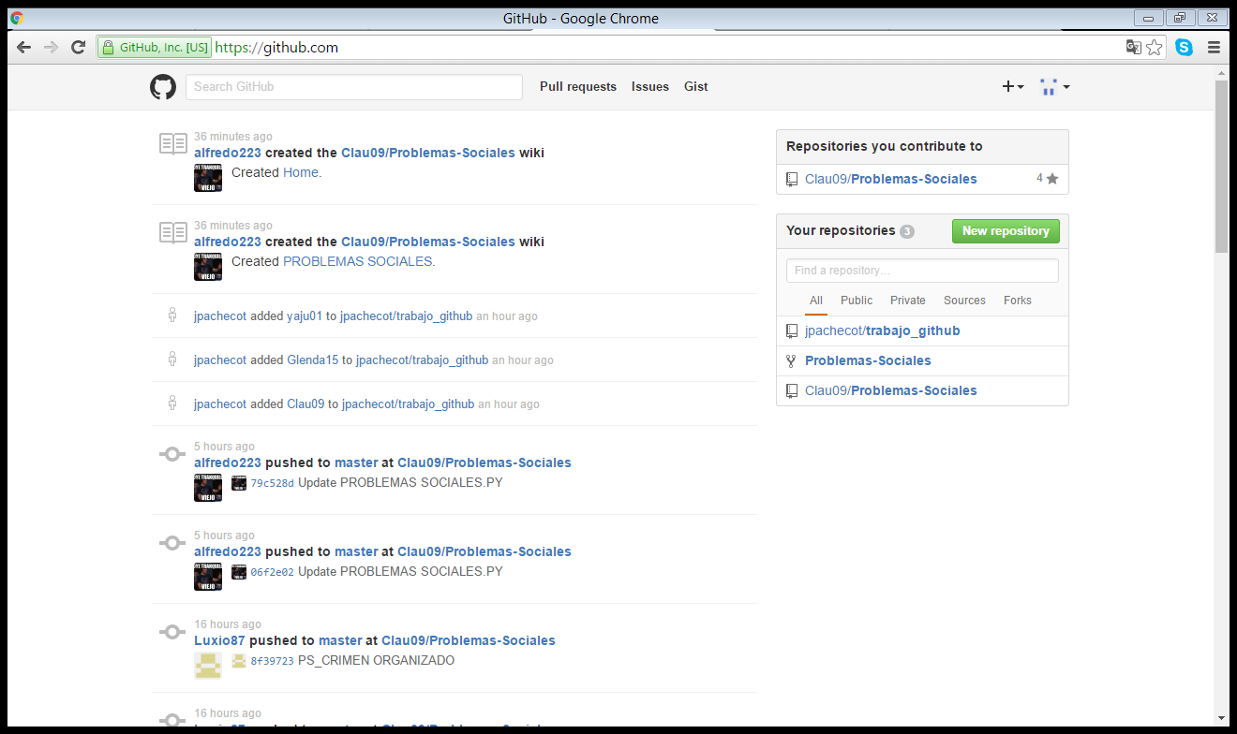

Procedemos a escribir una o varias palabras que nos ayuden en la búsqueda (Nombres, empresas, tipo de archivo, palabra clave, etc.)

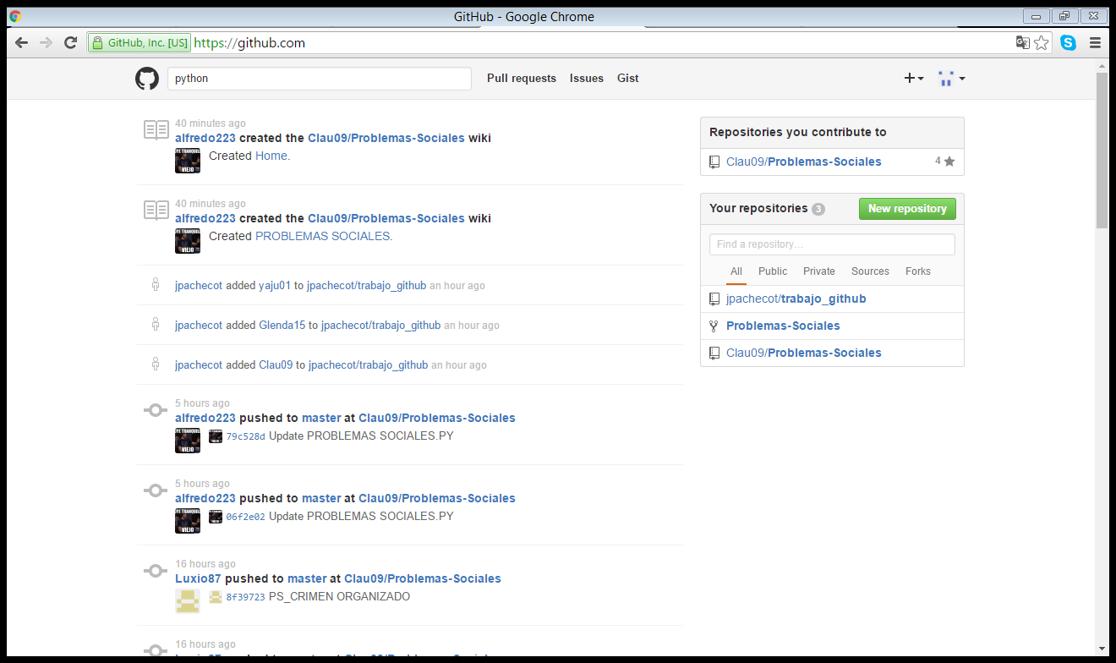

Después de haber hecho esto, nos aparecerán proyectos creados por otros usuarios.

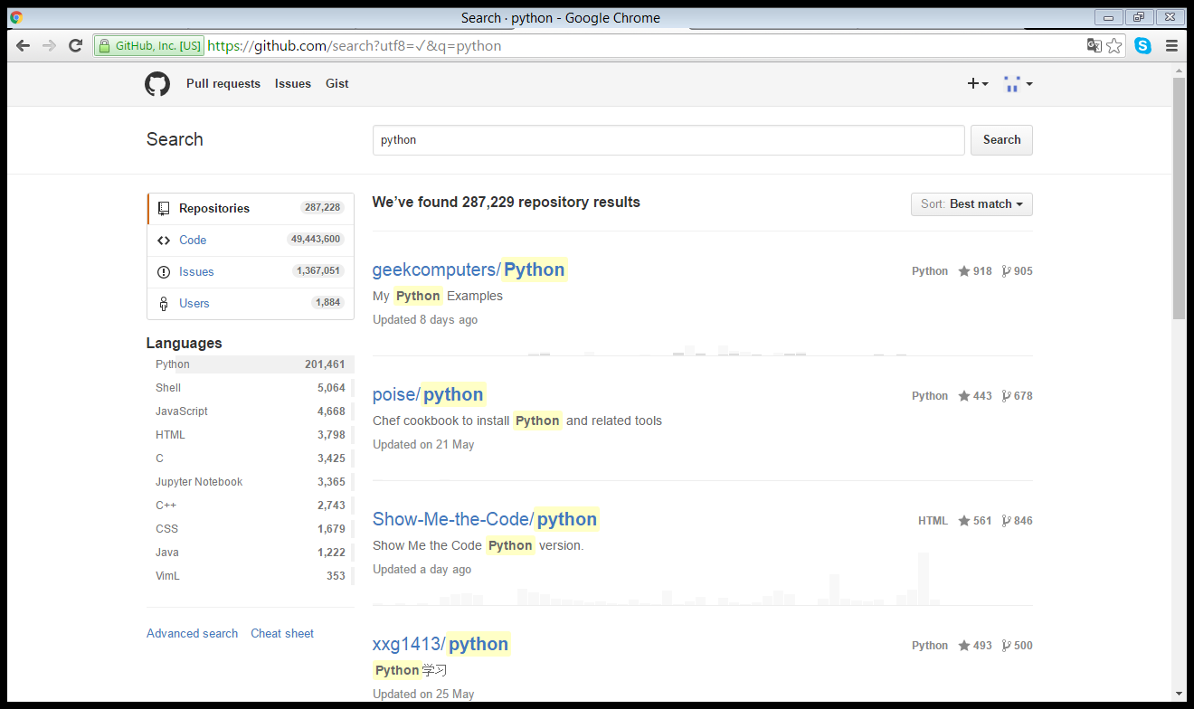

Como se puede observar, en esta parte de la búsqueda podemos especificar el tipo de proyecto que deseamos y el lenguaje en el que queremos el proyecto.

Al abrir un proyecto, podemos acceder a: Código del proyecto, problemas/comentarios, solicitudes de solución, wiki, línea de trabajo y gráficas de participación con colaborador.

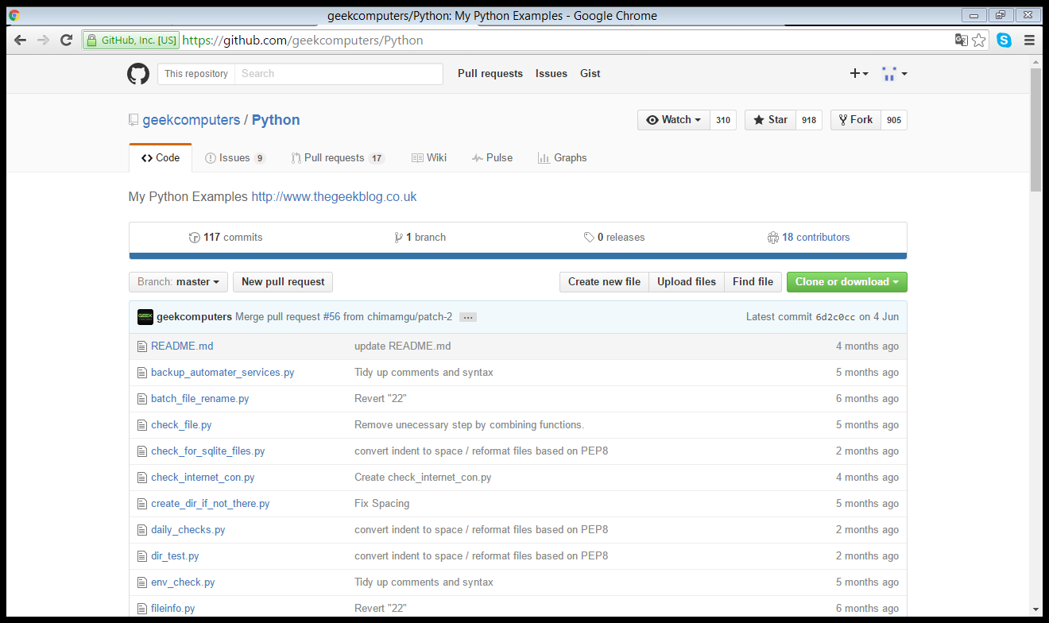

* Búsqueda dentro del proyecto seleccionado:

Al acceder al proyecto seleccionado, se nos habilitará la barra de búsqueda pero ahora dirigida a una búsqueda interna en el proyecto, esto quiere decir que si queremos buscar una palabra clave dentro del mismo solo será necesario ponerla en el buscador (This repository/Search) y nos dirigirá a todos los archivos dentro del proyecto que contengan esta palabra.

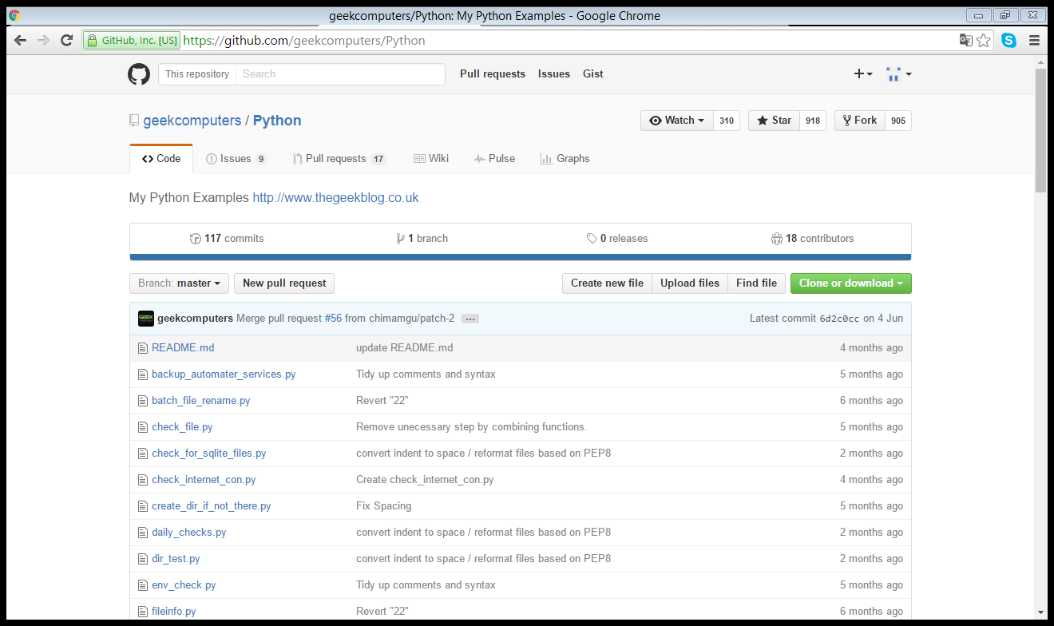

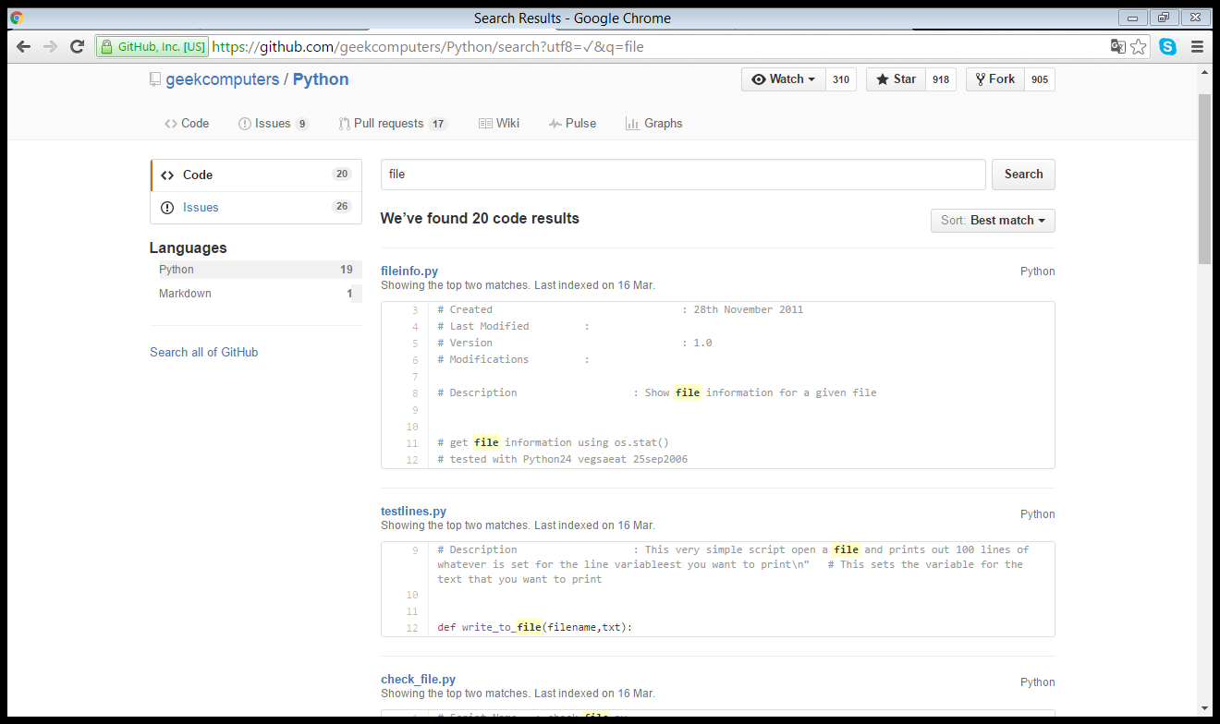

Comentarios en GitHub:

Los comentario en GitHub están libres para cada usuario que quiera revisar y dar su punto de vista de cada proyecto, de esta manera el entorno permite la solución de problemas dentro de los proyectos con ayuda de usuarios registrados.

* ISSUE: Por su traducción del inglés “Problema” esta opción nos sirve para poder indicar al creador del proyecto algún problema o sugerencia que pueda ser corregido o implementado para así mejorar el proyecto.

1. ¿Cómo acceder a los comentarios?

Desde un proyecto propio o uno que hayamos buscado anteriormente, nos dirigimos a la parte de “Issues”.

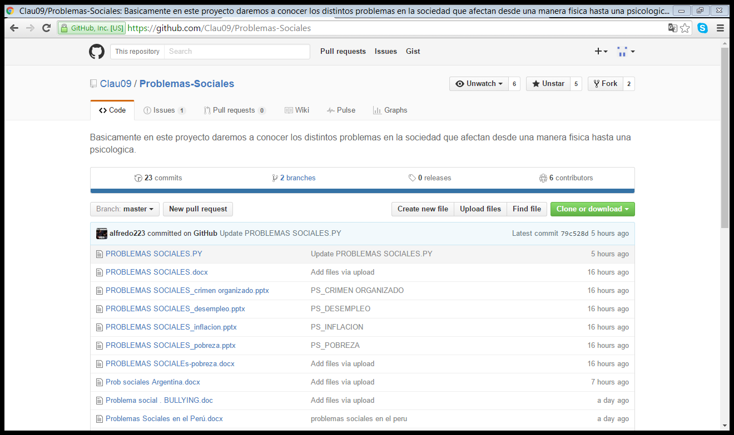

Después de haber hecho esto, podemos agregar o crear un nuevo comentario, para esto tenemos que hacer click en NEW ISSUE (Parte derecha en color verde).

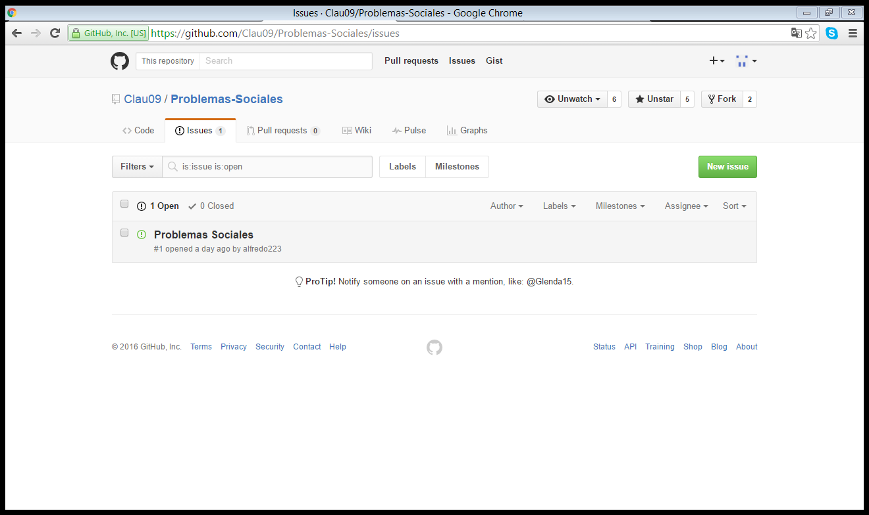

Después de esto, podremos editar el comentario, poniéndole de manera obligatoria un título y el contenido del comentario, para concluir, solo tenemos que hacer click en SUBMIT NEW ISSUE (Parte inferior derecha en color verde) y nuestro comentario se publicará de manera satisfactoria.

